**Методики контроля остатков**

**1. Старая методика**

* П роверяем, есть ли остаток товаров в нужнмо количестве. Если есть — списываем, если нет — сообщаем об ошибке.
* «Старая» не означает, что она не используется!

**2. Новая методика**

* Списываем необходимые товары не глядя на остатки.
* Далее проверяем — образовались от отрицательные остатки по товарам документаю Если да, то нужно откатить проведение документа (откатить транзакцию).

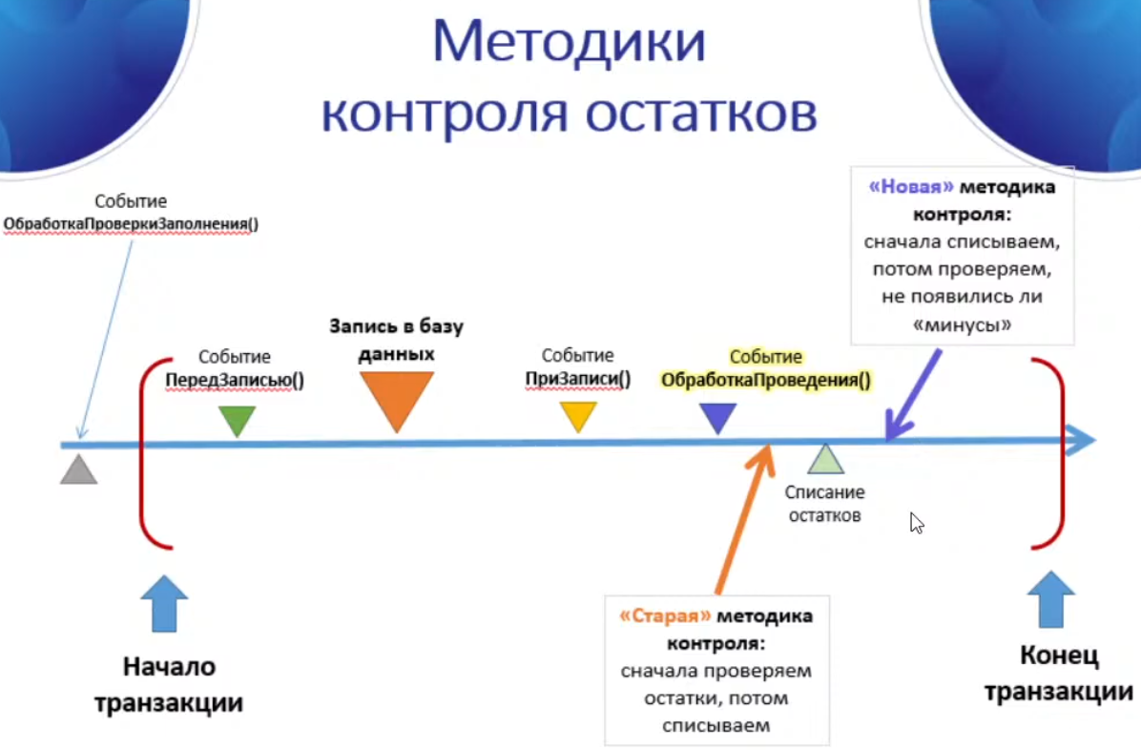

**Алгоритм «старой» методики**

Алгоритм происходит в ОбработкеПроведения

1. **Очищаем старые движения документа**, чтобы не прочитать старые движения документа, если его дата сдвигается вперед.

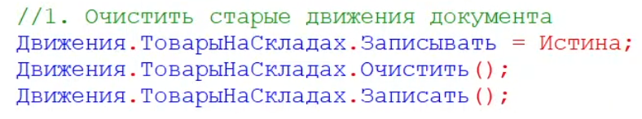

1. Запросом получаем остатки товаров и данные документа. Остатки получаем на МоментВремени().

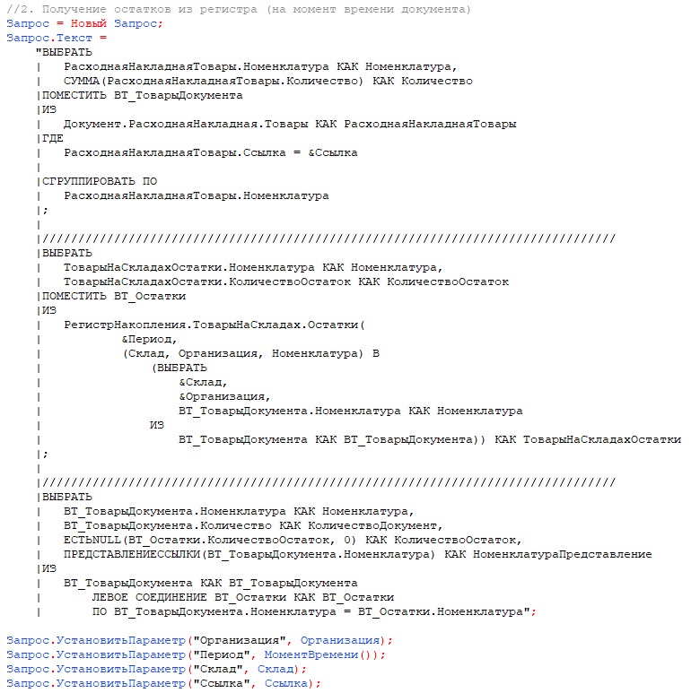

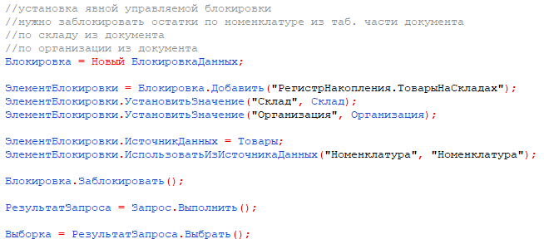

1. В цикле проверяем достаточность товаров:

Если товаров не достаточно, то устанавливаем признак Отказ = Истина.

Если Товаров достаточно — формируем движения по регистру.

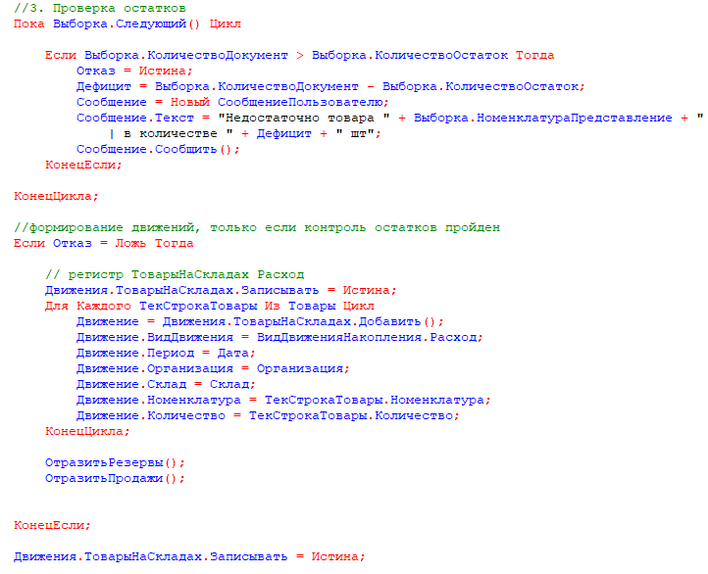

**Алгоритм «новой» методики**

Алгоритм происходит в ОбработкеПроведения

1. **Получаем** запросом **данные документа**.

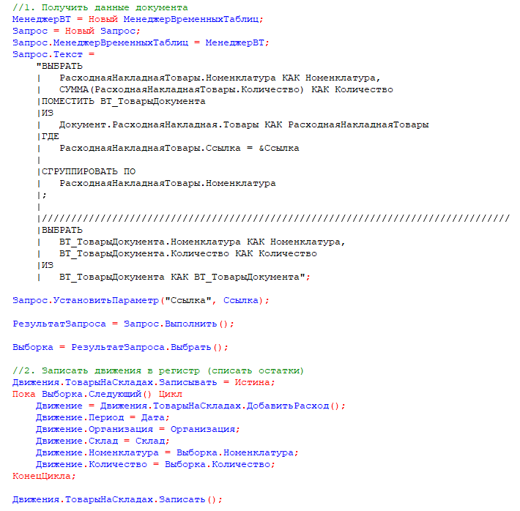

1. **Списываем товары** не глядя на остатки (запись в регистр).

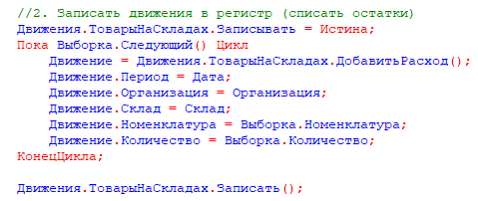

1. **Получаем запросом отрицательные остатки из регистра** (остатки получаем на границу МоментВремени() включая)

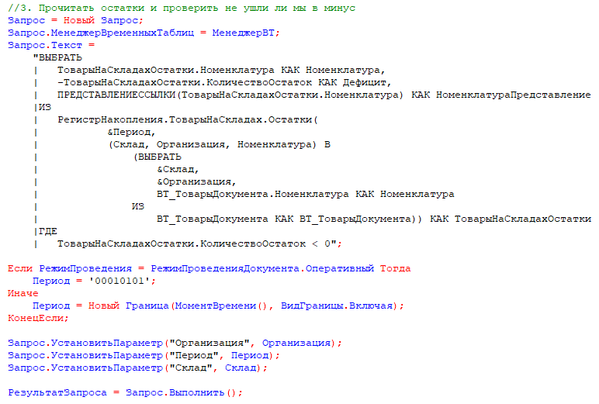

1. Если результат запроса не пустой, значит товара недостаточно — устанвливаем признак отмены транзакции Отказ = Истина, и **сообщаем** пользователям **каких товаров не хватает**.

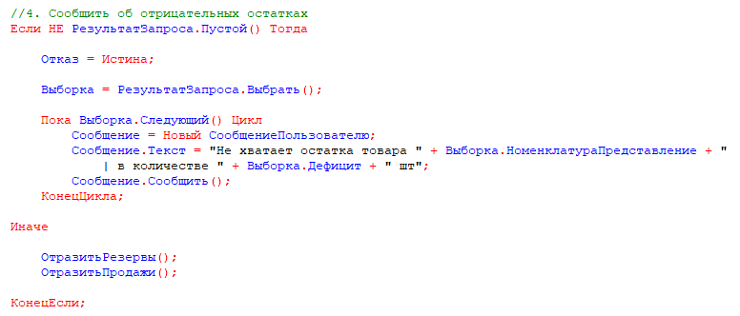

**Преимущества контроля по новой методике**

* Не нужно очищать старые движения документа. Это хорошо потому-что запись в БД — ресурсоемкая операция.
* Запрос, который получает отрицательные остатки проще и быстрее, т. к. обращается только к одной таблице — не нужно делать левое соединение с данными документа.
* Остатки на текущий момент можно получить максимально быстро.
* Новая методика хорошо работает когда есть сильная нагрузка в части проведения документов (активная многопользовательская работа) и важно выская параллельность.

**Применимость новой методики**

Новая методика контроля остатков **может применяться** если:

* В документе есть все необходимые данные для формирования движений в регистре. Например, когда данные об остатках товаров по количеству и данные по себестоимости хранятся в разных регистрах.

Новая методика контроля остатков не **может применяться** если:

* В документе нет всех данных для формирования движений (нужно делать дополнительный запрос к регистру).

Например, когда количество и себестоимость товаров хранятся в одном регистре.